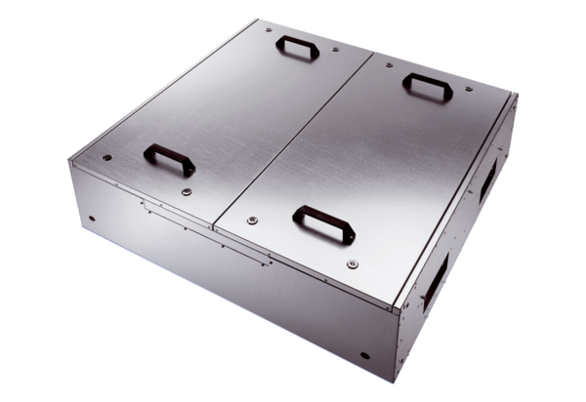Schallgedämmte Flachbox für Zuluft KFD 9040Verpackungseinheit: 1 StückSortiment: K
Artikelnummer: 0080.0965Hersteller: MAICO

